**امر رسم الدائرة ((CIRCLE**

لتنفيذ رسم دائرة باستخدام برنامج اوتوكاد يتم اختيار CIRCLE من قائمة DRAWING ثم الامر CIRCLE ثم اختيار احد خيارات القائمة حيث توجد 6 طرق لرسم دائرة في برنامج اوتوكاد يتم استخدام الطريقة المناسبة حسب معطيات ومتطلبات الرسم وهي كما يلي:

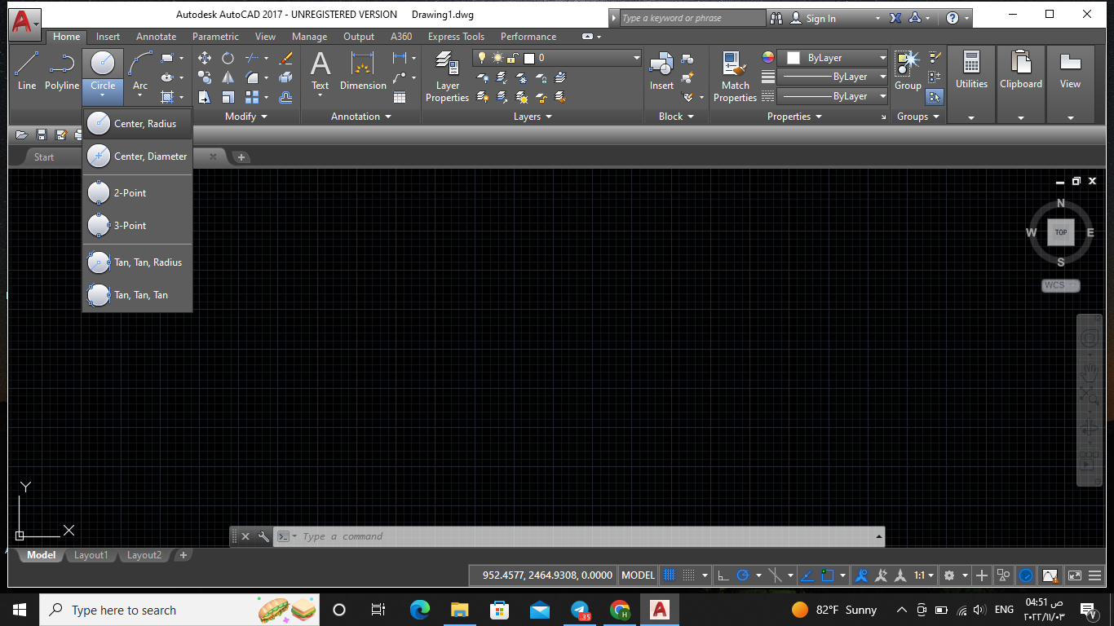

1. رسم دائرة باستخدام مركز ونصف قطر:

مثلا لو اردنا رسم دائرة مركزها نقطة 0,0 وقطرها 200 ملم يتم بالخطوات التالية:

draw→ circle→ center, radius→ 0,0→ enter→200→ enter

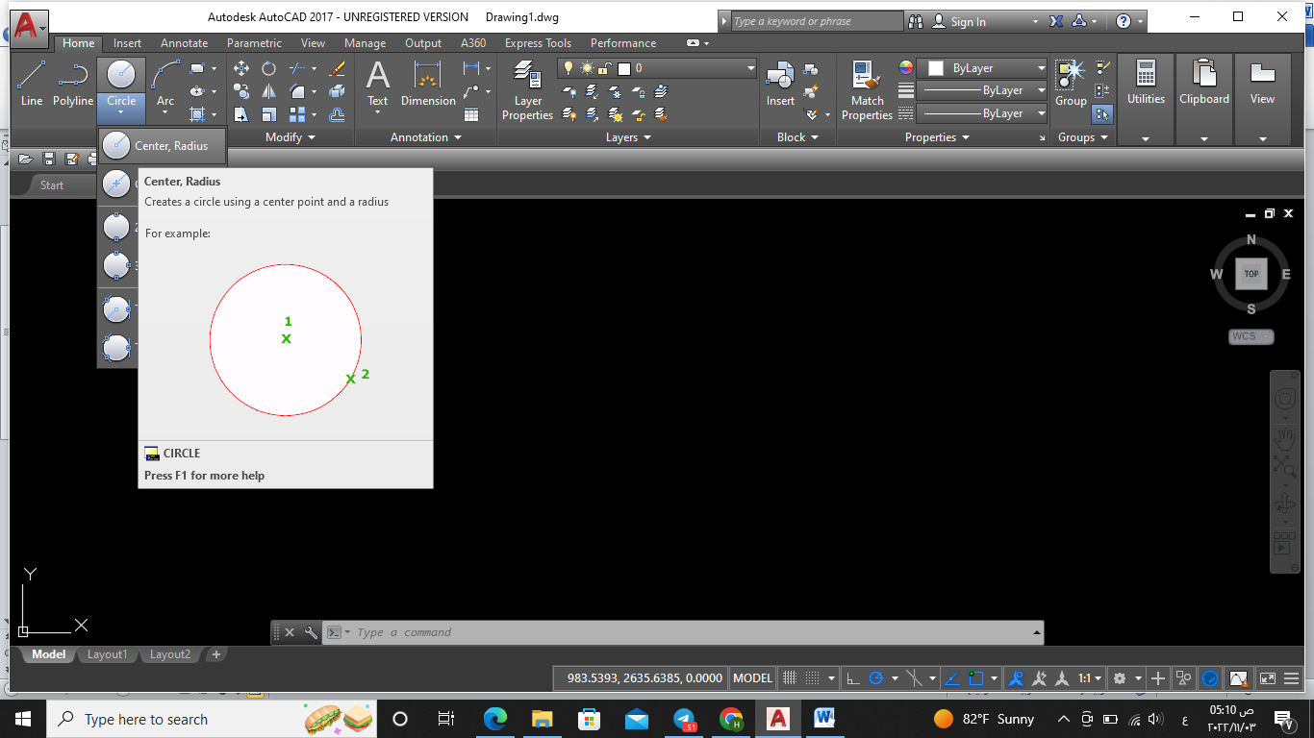

1. رسم دائرة باستخدام مركز و قطر

مثال: لرسم دائرة مركزها نقطة 0,0, بقطر 500 ملم :

draw→ circle→ center, diameter→ 0,0→ enter→500→ enter

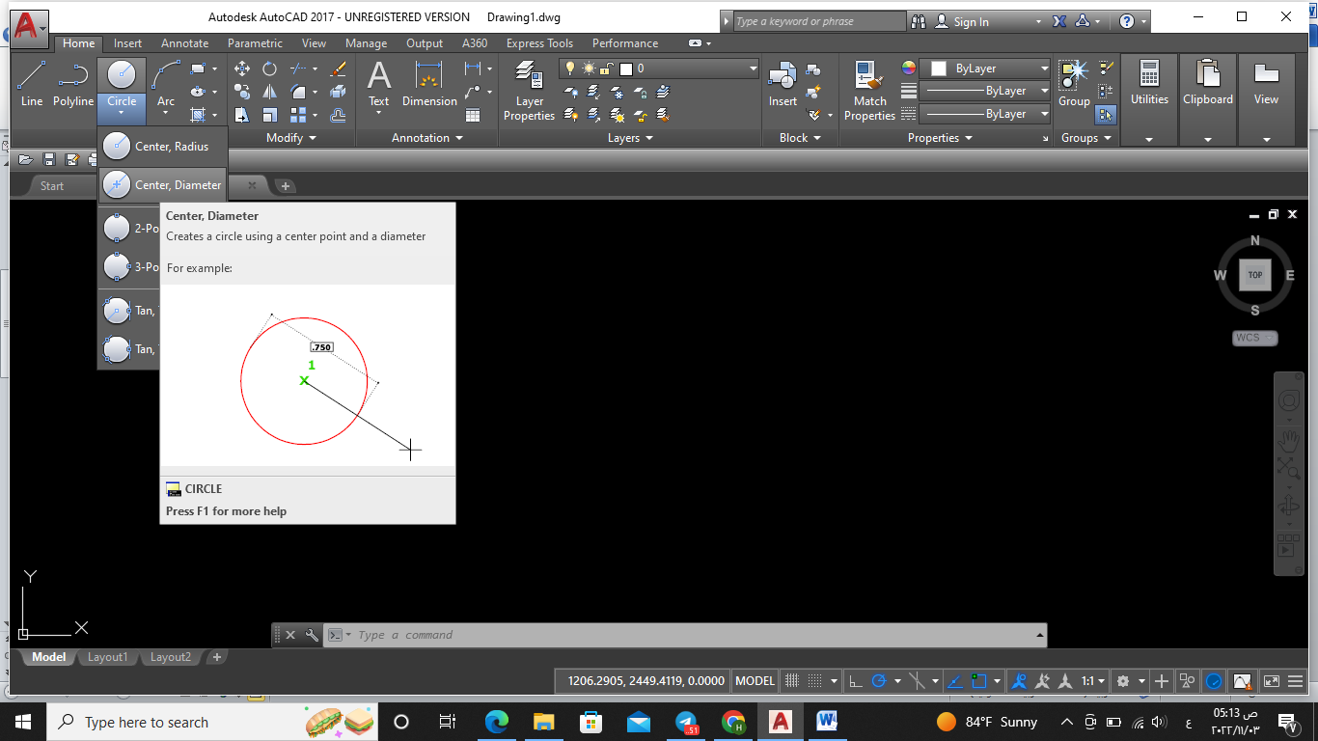

1. رسم دائرة باستخدام نقطتين

draw→ circle→ tow points→ select point1→ select point 2→ enter

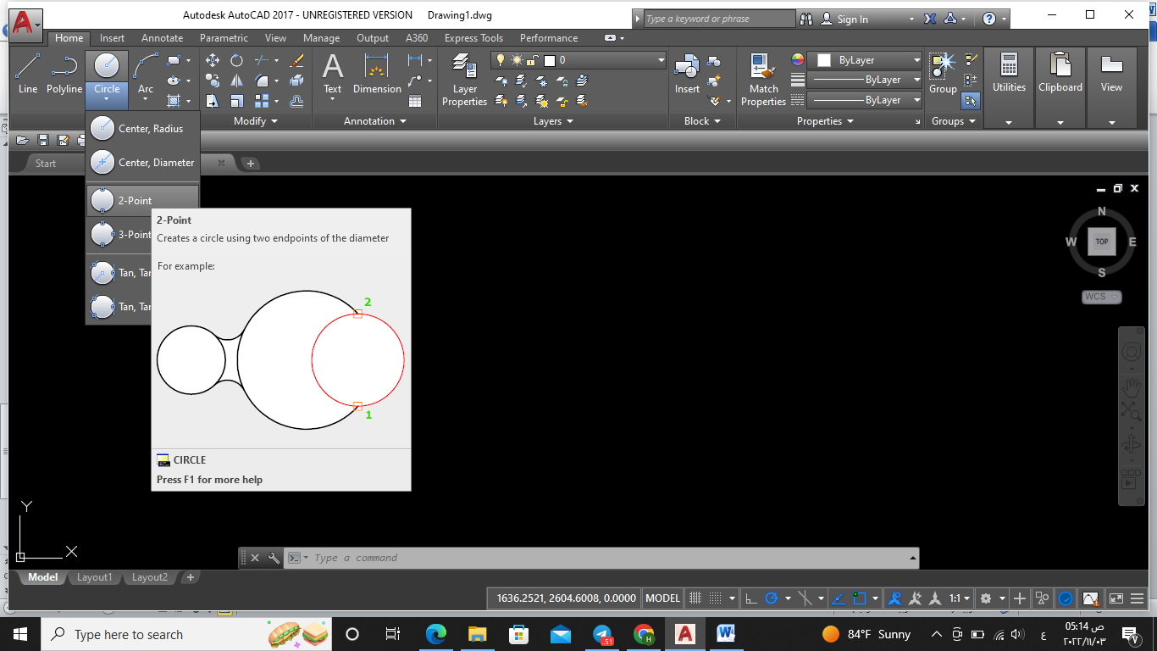

1. رسم دائرة باستخدام 3 نقاط

draw→ circle→ tow points→ select point1→ select point 2→ select point 3→ enter

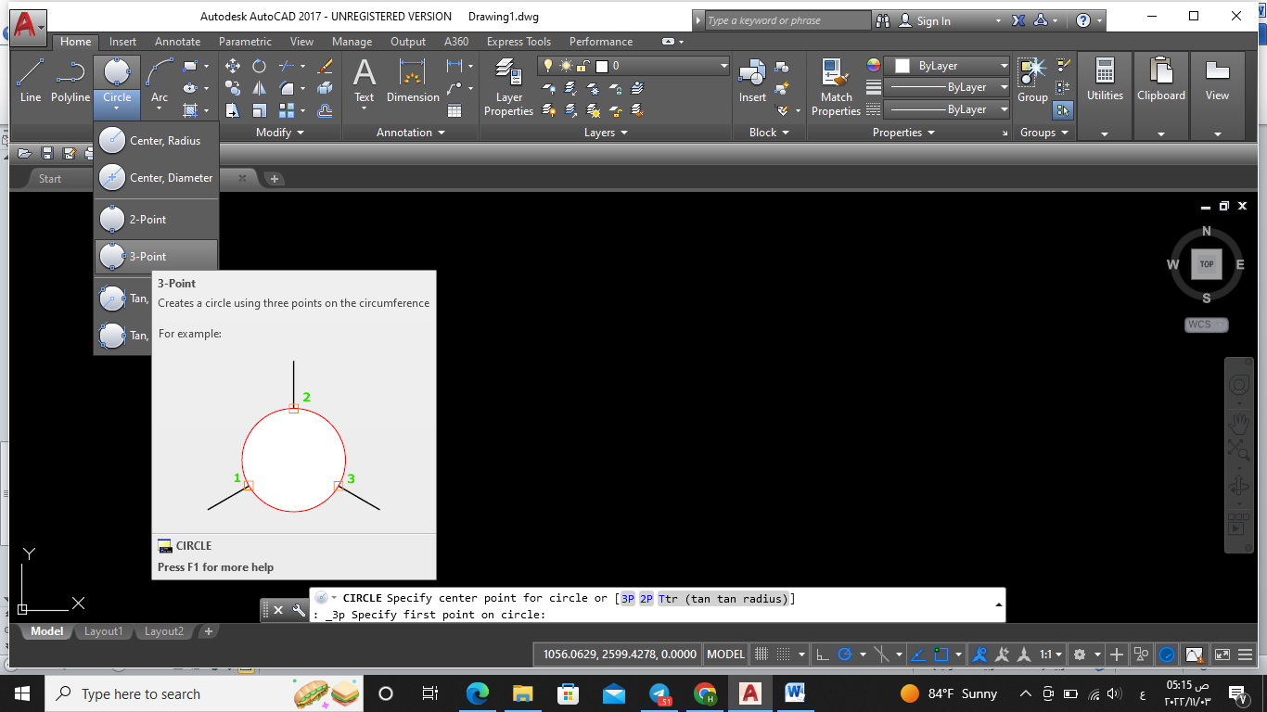

1. رسم دائرة باستخدام مماسين ونصف قطر

draw→ circle→ tan, tan, radius→ select tan1→ select tan 2→ select radius value→ enter

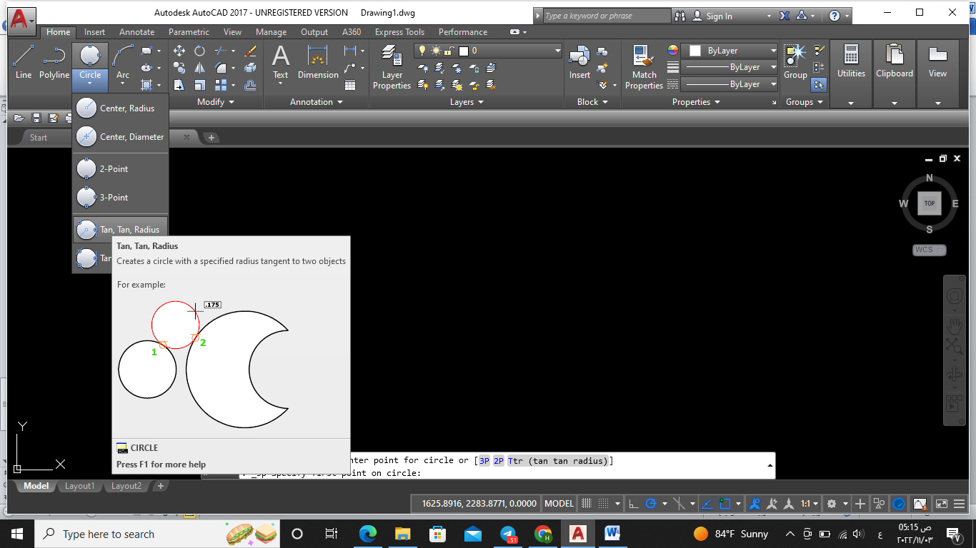

1. رسم دائرة باستخدام ثلاث مماسات

draw→ circle→ tan, tan, radius→ select tan1→ select tan 2→ select radius value→ enter

